**Учреждение образования**

**«Белорусский государственный технологический университет»**

Факультет Информационных технологий

Кафедра Информатикии веб-дизайна

Специальность 1-40 05 01-03 «Информационные системы и технологии (издательско-полиграфический комплекс)»

**ПОЯСНИТЕЛЬНАЯ ЗАПИСКА**

**КУРСОВОЙ РАБОТЫ**

по дисциплине «Дизайн и юзабилити интерфейсов пользователей»

Тема «Разработка пользовательских интерфейсов сайта магазина строительных материалов»

**Исполнитель**

Студент 2 курса 2 группы ______________Радивил Д. Ю.

подпись, дата инициалы и фамилия

**Руководитель**

Старший преподаватель ______________Брусенцова Т. П._

подпись, дата инициалы и фамилия

**Курсовая работа защищена с оценкой** ___________

**Руководитель** ______________ _Брусенцова Т. П._

подпись инициалы и фамилия

Минск 2021

Учреждение образования

«Белорусский государственный технологический университет»

Факультет информационных технологий

Кафедра информатики и веб-дизайна

Специальность 1-40 05 01-03 «Информационные системы и технологии (издательско-полиграфический комплекс)»

«Утверждаю»

Заведующий кафедрой

____________Д. М. Романенко

«_____» ____________20___ г.

**ЗАДАНИЕ**

**по курсовой работе**

дисциплина «Дизайн и юзабилити интерфейсов пользователя»

Студенту Радивил Даниле Юрьевичу

1. Тема _Разработка пользовательских интерфейсов сайта магазина строительных материалов

2. Сроки защиты «____» _______________20__ г.

3. Пояснительная записка по курсовой работе должна быть выполнена в печатном и электронном виде и включать: титульный лист; задание по курсовой работе; введение; описание поставленной в работе задачи и этапов ее выполнения; заключение; список использованных источников; оглавление. К записке прилагаются файлы выполненной работы.

4. Календарный график выполнения работы.

|  |  |  |
| --- | --- | --- |
| **1.** | **Аналитический обзор и анализ требований.** | **Выполнить до 06.10** |
|  | Описание предметной области. |  |
|  | Обзор основных аналогов. |  |
|  | Определение целей и задач проекта. |  |
|  | Описание целевой аудитории. |  |
|  | Создание Персонажей проекта и определение их проблематики. |  |
|  | Сценарий взаимодействия Персонажей с интерфейсом. |  |
|  | Список потребностей пользователей и возможностей на проекте. |  |
| **2.** | **Проектирование интерфейсов.** | **Выполнить до 27.10** |
|  | Перечень функциональности проекта. |  |
|  | Описание информационной структуры приложения и тестирование ее по сценариям пользователя. |  |
|  | Описание каждой страницы проекта. |  |
|  | Разработка статических прототипов интерфейсов. |  |
|  | Разработанный динамический прототип. |  |
|  | Результат тестирования прототипа и его доработка по замечаниям респондентов |  |
| **3.** | **Дизайн интерфейсов проекта.** | **Выполнить до 17.11** |
|  | Разработанные логотипа и стилистика. |  |
|  | Описание выбора шрифтов. |  |
|  | Определение цветовой гаммы. |  |
|  | Определение общих положений сетки и расстояний. |  |
|  | Созданный дизайн-макет интерфейса главной страницы. |  |
|  | Созданные дизайн-макеты интерфейсов всех остальных страниц со стилями всех элементов. |  |
|  | Показать состояния динамических элементов на странице. |  |
|  | Разработанные дизайн-макеты интерфейсов для адаптивной версии сайта. |  |
| **4.** | **Юзабилити-тестирование.** | **Выполнить до 01.12** |
|  | Юзабилити-тестирование через имитацию поведения пользователей. |  |
|  | Экспертное тестирование проекта. |  |
|  | Выявленные проблемы интерфейсов и рекомендации по их устранению. |  |
| **5.** | **Подготовить пояснительную записку.** | **Выполнить до 08.10** |
|  | Защита работы | **Выполнить до 15.12** |

Дата выдачи задания «13» _сентября_2021 г.

Руководитель ______________ _Брусенцова Т. П._

подпись инициалы и фамилия

Задание принял к исполнению ______________________

дата, подпись

**Оглавление**

**Введение** 4

**Анализ предметной области** 4

1.1 Описание предметной области 4

1.2 Обзор основных аналогов 4

1.3 Определение целей и задач проекта 7

Вывод 10

**2. Проектирование интерфейсов** 12

2.1 Перечень функциональности проекта 12

2.2 Описание информационной структуры приложения и результатов её тестирования по сценариям пользователя. 12

2.3 Описание каждой страницы. 13

2.4 Разработка статических прототипов интерфейсов. 14

2.5 Разработка динамического прототипа интерфейсов 19

2.6 Результаты тестирования прототипа и его доработка по замечаниям 19

Вывод 20

Вывод 24

**3. Дизайн интерфейсов проекта** 25

3.1 Разработка логотипа и стилистики 25

3.2 Выбор шрифтов 27

3.3 Определение цветовой гаммы 28

3.4 Определение общих положений сетки и расстояний 29

3.5 Созданный дизайн-макет интерфейса главной страницы. 29

3.6 Созданные дизайн-макеты интерфейсов всех остальных страниц со стилями всех элементов 30

3.7 Динамические элементы на странице 36

3.8 Разработанные дизайн-макеты интерфейсов для адаптивной версии сайта. 37

Вывод: 39

**4.Юзабилити-тестирование** 40

4.1 Юзабилити-тестирование через имитацию поведения пользователей 40

4.2 Экспертное тестирование сайта 47

Вывод: 50

4.3 Выявленные проблемы интерфейсов и рекомендации по их устранению 51

Вывод 51

Заключение: 52

Список источников: 52

# **Введение**

Данная курсовая работа посвящена разработки пользовательских интерфейсов сайта магазина строительных материалов «Jungle Construction Materials». Был сделан анализ требований к проекту, проектирование, дизайн, а затем юзабилити-тестирование. При разработке пользовательских интерфейсов словом «юзабилити» обозначают общую концепцию их удобства при использовании программного обеспечения, логичность и простоту в расположении элементов управления. Дизайн же нужен для того, чтобы все это грамотно воплотить в жизнь. Дизайн интерфейса позволяет придать определенный вид уже существующему поведению системы. Интерфейс – только половина во взаимодействии с системой, другая половина – человек, пользователь. Дизайн интерфейса должен быть рассчитан на людей. Чтобы интерфейс работал хорошо, нужно точно знать, что именно пользователь в конкретный момент воспринимает в интерфейсе, о чем думает, чего хочет добиться. Дизайн позволяет создавать решения, соответствующие потребностям и целям пользователей, с одной стороны, а также требованиям бизнеса и технологическим ограничениям – с другой.

# **АНАЛИЗ ПРЕДМЕТНОЙ ОБЛАСТИ**

## **1.1 Описание предметной области**

Основная цель данного курсового проекта – это разработка пользовательских интерфейсов сайта по поиску и покупки строительных материалов на сайте «Jungle Construction Materials». Сайты с данной тематикой помогают людям найти различные строительные материалы, которые они искали для проведения ремонтных работ. Так же на сайте можно будет увидеть отзывы других покупателей и цена материалов. В общем данные сайты несут в себе сразу несколько целей:

1. Поиск нужного строительного материала.

2. Просмотр лучших строительных материалов.

В ходе выполнения курсовой работы необходимо разработать пользовательские интерфейсы сайта “магазин строительных материалов”, который будет приятным внешне, интуитивно понятным и обладающим соответствующим функционалом. Для этого необходимо выяснить и учесть требования к содержимому сайта, а также разработать и спроектировать удобный интерфейс для пользователей.

## **1.2 Обзор основных аналогов**

Одним из сайтов по тематике “магазин строительных материалов” является Постройка.бел (<https://www.postroyka.by/>). Второй сайт по данной тематике - “STORY-MASTER” (<https://www.stroy-master.by/>). Целевая аудитория – человек в возрасте от 20 до 60 лет, мужского пола.

**Оценка начальной страницы**

Сайт “Постройка.бел”(главная страница представлена на рис. 1 и 2).

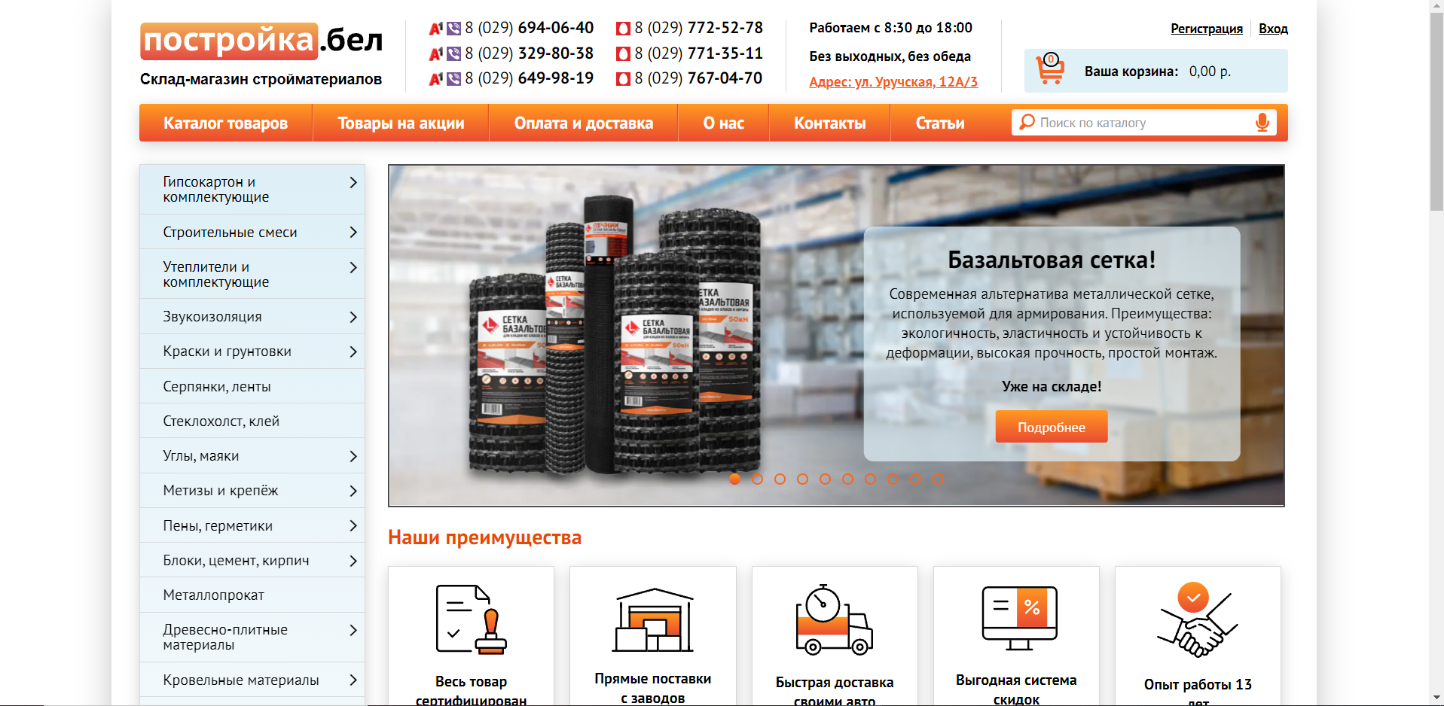

*Рис.1 Сайт” Постройка.бел”*

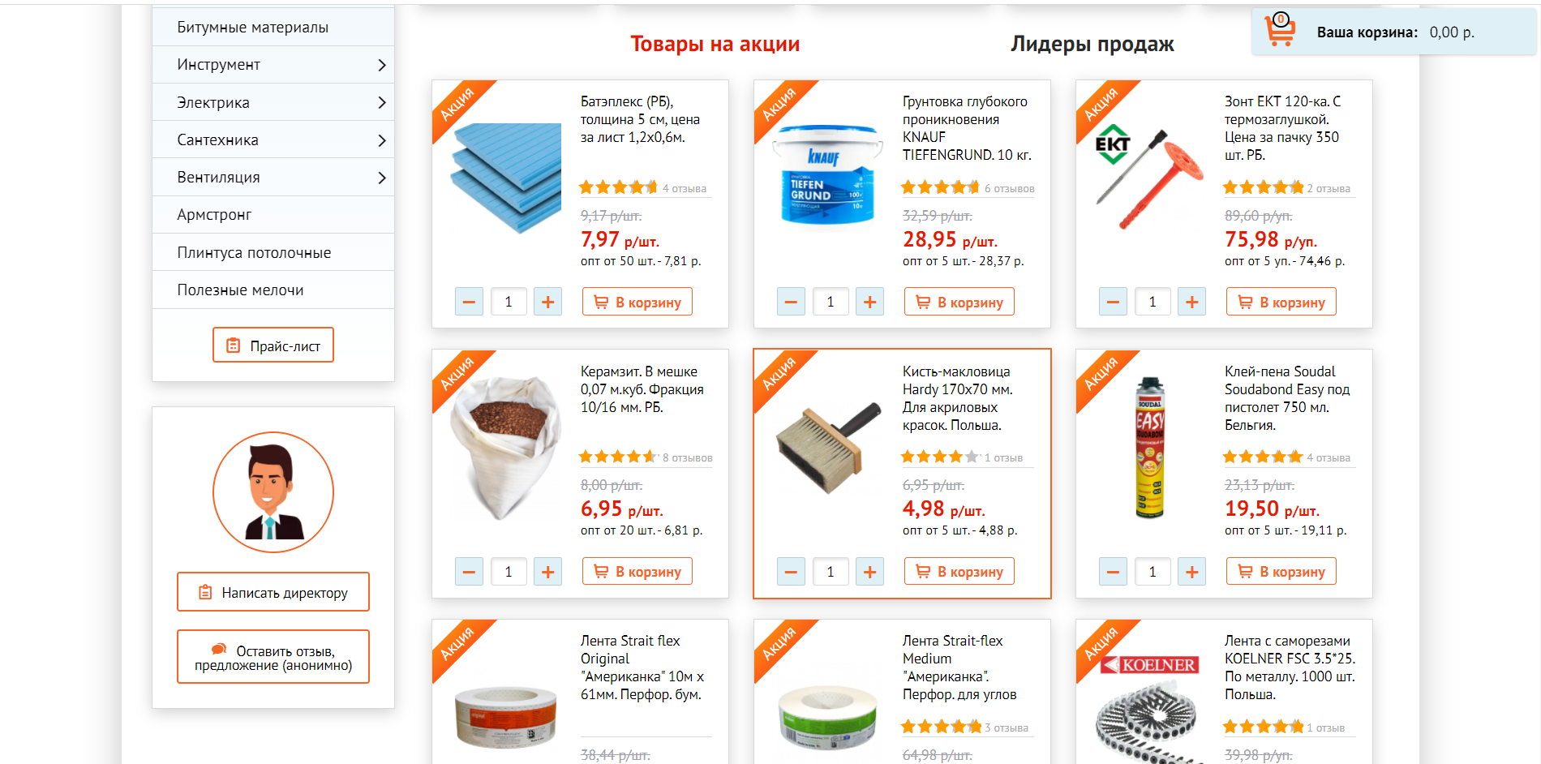

*Рис.2 Сайт” Постройка.бел”*

Основная идея сайта – дать необходимую посетителю информацию о интересующем его товаре, а также предложить ему дополнительные услуги. Цель сайта – проводить пользователя до интересующего его товара. На начальной странице присутствуют все необходимые элементы (окно поиска, меню, регистрация, корзина, информация о компании, товар). Логотип находится в верхней левой части сайта и ведёт на главную страницу.

**Вывод:** Сайт использует цвета одной палитры (оттенки оранжевого, нежно-голубой и белый фон), сам сайт выполнен в минималистичном виде, так что глазу он выглядит довольно приятно. Так как на сайте можно найти поисковое меню и поисковую строку, пользователю довольно удобно добираться до нужного товара. Из минусов можно выделить то, что сразу на пользователя “выливается” большое количество информации, и пользователю не сразу может сконцентрироваться на нужном ему действии.

Сайт “STORY-MASTER”

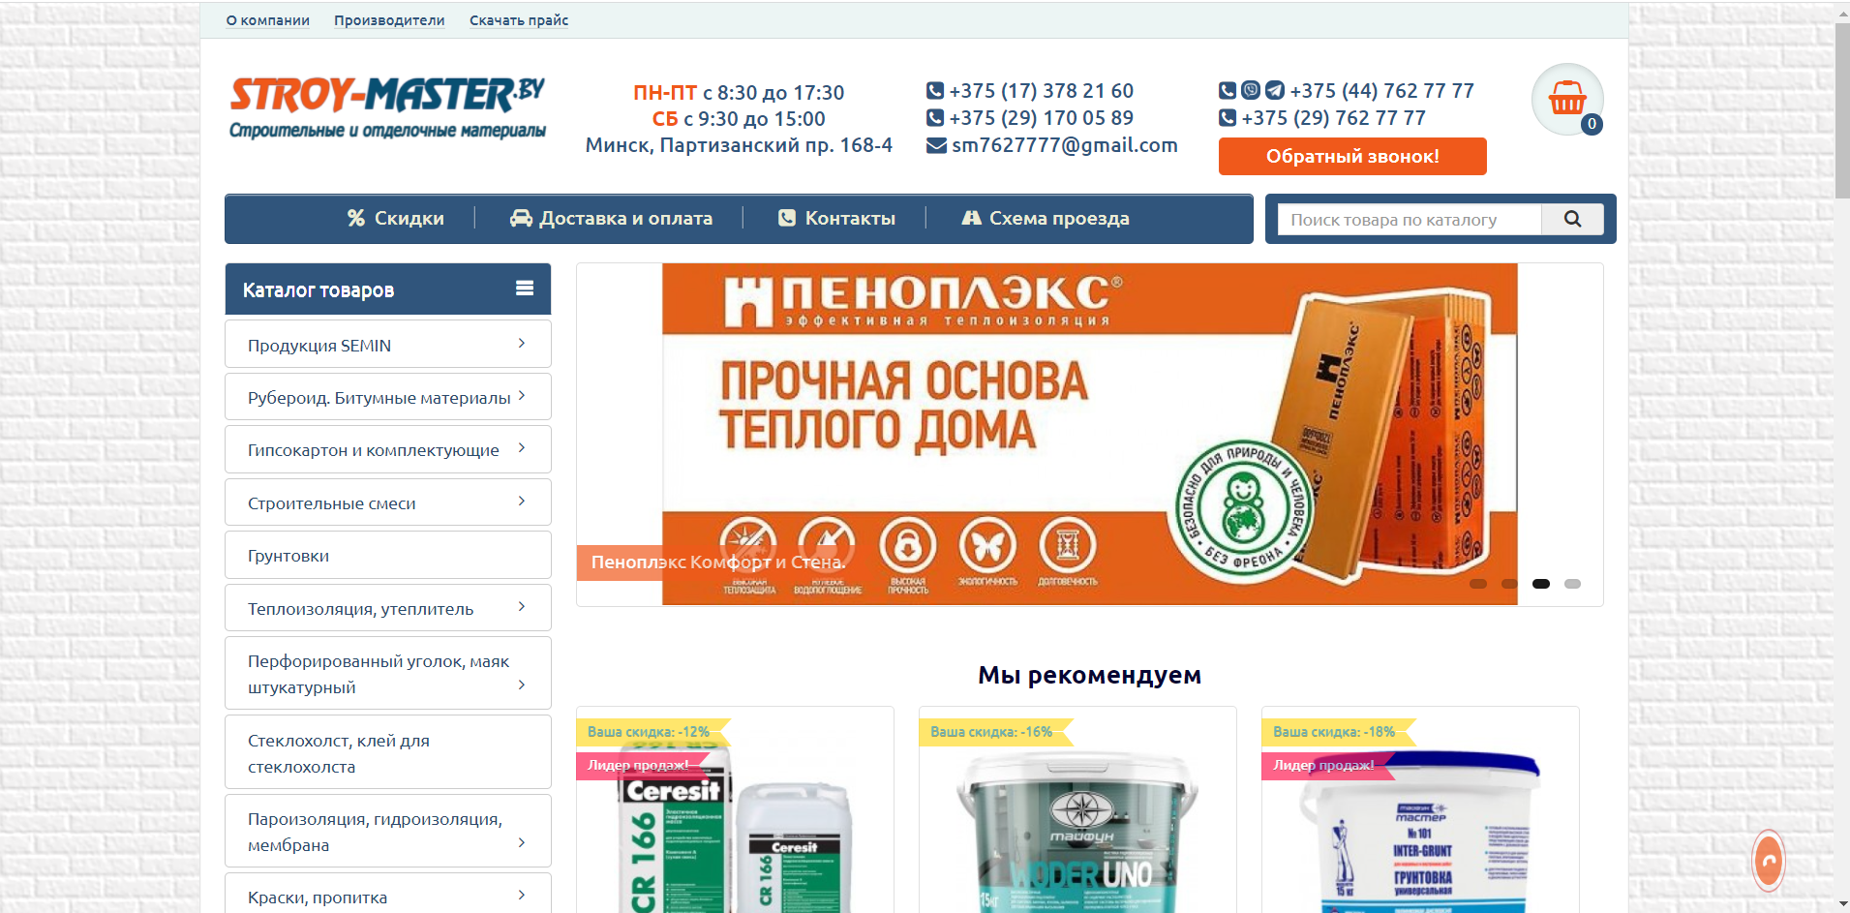

*Рис.3 Сайт” STORY-MASTER”*

Основная идея сайта – дать необходимую посетителю информацию о интересующем его товаре, а также предложить ему дополнительные услуги. Цель сайта – проводить пользователя до интересующего его товара. На начальной странице присутствуют все необходимые элементы (окно поиска, меню, корзина, контактные телефоны и местонахождение магазина, товар). Логотип находится в верхней левой части сайта и ведёт на главную страницу.

**Вывод:** Сайт выполнен в одой палитре цветов (голубой, оранжевый, (цвета выделения: желтый, розовый, ярко голубой), и белый фон), сайт имеет кирпичный фон, схожий ему по теме, имеет символы контактов, доставки и т.д., что упрощает нахождение нужного действия пользователю. Сайт имеет и меню, и поисковую строку, что ускоряет поиск нужного товара у пользователя. В отличии от прошлого сайта строительных материалов, на этом сайте на пользователя не “выливается” куча информации, что не мешает ему сразу искать то, что ему нужно.

Сайт “Фишка ремонта”

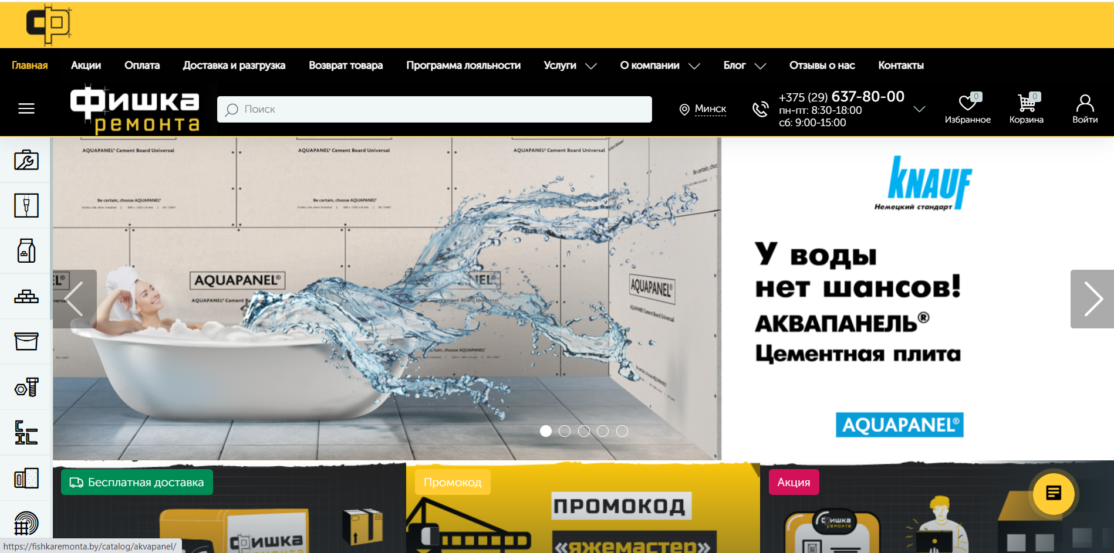

*Рис.4 Сайт «Фишка ремонта”*

Основная идея сайта – дать необходимую посетителю информацию о интересующем его товаре, а также предложить ему дополнительные услуги. Цель сайта – проводить пользователя до интересующего его товара. На начальной странице присутствуют все необходимые элементы (окно поиска, меню, корзина, контактные телефоны и местонахождение магазина, товар). Логотип находится в верхней левой части сайта и ведёт на главную страницу.

**Вывод:** Сайт использует сочетания желтого и черного цвета с белым фоном и яркими цветами для привлечения внимания по типу красного, желтого и зеленого. Сайт имеет поисковое меню и поисковую строку, что упрощает навигацию по сайт, а также помогает пользователю добраться до его конечной цели. Сайт имеет иконки, которые так же помогают сориентироваться пользователю на сайте и быстрее найти нужный ему товар. Из минусов можно выделить то, что вверху сайта есть движущийся блок, который отвлекает внимание пользователя от его действий.

## **1.3 Определение целей и задач проекта**

Необходимо спроектировать дизайн интерфейса сайта магазина строительных товарах, дающих пользователю достаточную и лаконичную информацию об товаре. Основными бизнес-целями создания сайта являются:

Заинтересовать пользователей приобретения строительных товаров в магазине «Jungle Construction Materials», а также что бы пользователи повторно приходили на сайт.

Цель пользователей – получение информации о товаре.

Исходя из вышеперечисленных целей, основными задачами, стоящими при разработке сайта, являются:

1. Предоставить информацию в простом и структурированном виде и товарах на сайте.
2. Создание подходящего дизайна, таким что бы пользователю было приятно пользоваться сайтом

Описание целевой аудитории

Группа 1. Обычные пользователи, которые ищут нужный им товар.

Группа 2. Руководители компаний, которые готовы к оптовой покупке товаров.

Создание персонажей проекта и определение их проблематики

Персонаж номер 1

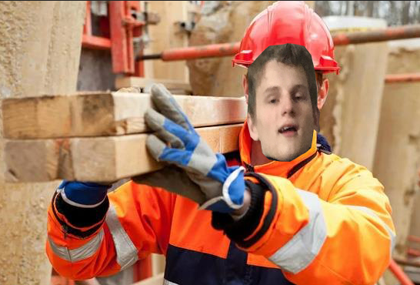

Персонаж сайта строительных материалов – Никита Врублевский. Возраст - 18 лет. Семейное положение – не женат. Профессия – студент. Не любит долго искать что-то. Немного ленив.

Никита хочет найти доски для постройки небольшой беседки возле его дома.

Цель Никиты – найти удобный сайт, в котором он может найти нужный ему товар, не прилагая много усилий.

Задачи:

· Изучить информацию о сайте.

· Ознакомиться с функционалом сайта.

· Протестировать возможности сайта.

· Решить использовать ли данный сайт на постоянной основе.

Потребности:

· Наличие необходимого функционала.

· Стабильная работа сайта.

Требования к сайту:

· Удобный интерфейс.

· Хороший, приятный дизайн.

Персонаж номер 2.



Тульев Валентин Валентинович. Возраст – 40 лет. Семейное положение – женат. Профессия – преподаватель.

Валентин преподает физику, а также любит экспериментировать и ставить опыты. Для нового эксперимента Валентину нужен гравий. Валентин не любит терять время. Валентин не любит сложные интерфейсы сайтов, они его отталкивают.

Цель – поиск сайта, где сможет быстро купить товар.

Задачи:

· Изучить информацию о сайте.

· Ознакомиться с функционалом сайта.

· Протестировать возможности сайта.

· Решить использовать ли данный сайт на постоянной основе.

Потребности:

· Наличие необходимого функционала.

· Стабильная работа сайта.

Требования к сайту:

· Быстрый и интуитивно понятный дизайн

· Удобный интерфейс.

Персонаж номер 3



Денис Курседов. Возраст – 32 года. Семейное положение – женат. Профессия – строитель.

Денис не торопливый человек, он любит изучать то, с чем он работает. Денис хорошо разбирается в строительстве и строительных материалах. Любит качественные вещи. Денис – директор строительной компании. Для его нового проекта ему нужна стекловата. Денис хочет найти сайт, где сможет купить оптом стекловату.

Цель – найти сайт, где он сможет найти товар, сравнить характеристики товаров и почитать отзывы.

Задачи:

· Изучить информацию о сайте.

· Ознакомиться с функционалом сайта.

· Протестировать возможности сайта.

· Решить использовать ли данный сайт на постоянной основе.

Потребности:

· Наличие необходимого функционала.

· Стабильная работа сайта.

Требования к сайту:

· Приятный глазу дизайн

· Наличие возможности сравнивать товар

· Наличие возможности читать/оставлять отзывы

**Вывод:**

Потребности: Среди всех потребностей пользователей можно выделить общие потребности такие как: простой и интуитивно понятный интерфейс, простота в поиске нужного товара.

Потребности: Сайт должен быть простим и одновременно функциональным. На сайте должно быть поисковое меню с поисковой строкой, для упрощения навигации пользователей. Сайт должен предоставлять информацию о местонахождении магазина, а также контактные телефоны для связи. Что бы не раздражать и не отвлекать внимание пользователей, сайт должен иметь пару цветов, которые не будут контрастными и будут сочетаться друг с другом, а для привлечения внимания к отдельным деталям, нужно их выделить ярким и выделяющим цветом.

# **2. Проектирование интерфейсов**

## **2.1 Перечень функциональности проекта**

Мы составили перечень возможностей, которые даст пользователю проект. Однако краткого перечисления недостаточно для дальнейшей работы, поэтому нужно описать каждый пункт из списка максимально подробно, добавляя к описанию перечень функциональности, которая и будет определять каждую возможность пользователя на проекте.

Главная страница должна дать понять пользователю, что он может найти и выбрать на данном ресурсе, а также максимально облегчить путь к достижению цели.

На нашем сайте строительных материалов пользователь должен увидеть следующие разделы: “Товары”, “Товары на скидках”, “Оптом”, “О нас”, “Контакты”, “Местоположение”.

На главной странице будет расположено меню, где будут находится вышеперечисленные разделы.

В разделе “Товары”, должны находится все товары, которые продаются в магазине

В разделе “Товары на скидке”, должны находится товары, на которых действует скидка.

В разделе “Оптом”, должна находится информация, как заказать товары оптом.

В разделе “О нас”, будет находится информация о магазине.

В разделе “Контакты” должна находится информация, при помощи которой пользователь сможет с контактироваться с магазином, это может быть, как контактный телефон, так и электронная почта.

В разделе “Контакты”, будет находится информация о том, как связаться с магазином. На сайте будет указан контактный телефон и электронная почта.

В разделе “Местоположение”, должна находится информация о том, где находится магазин. В этом разделе будет находится адрес и карта, где находится магазин.

## **2.2 Описание информационной структуры приложения и результатов её тестирования по сценариям пользователя.**

Прежде чем приступить непосредственно к созданию интерфейса, необходимо структурировать собранную информацию. Также, необходимо сформировать дерево информационной структуры (разделы, подразделы, прочие элементы), определить вложенность элементов, оценить сложность доступа к необходимым разделам.

На данном рисунке представлена структура сайта “Jungle Construction Materials”

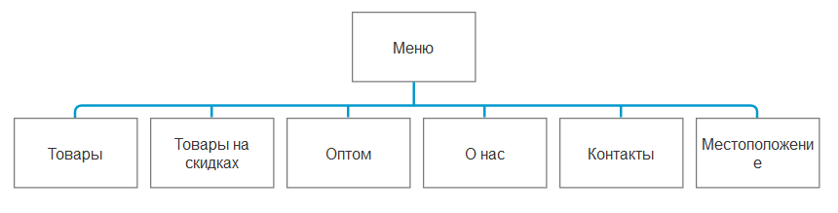

*Рис.5*

## **2.3 Описание каждой страницы.**

Мы должны составить описание для каждой страницы. Для них мы определяем:

* Функциональность
* Информацию, которая будет на ней присутствовать
* Цели, которая она выполняет
* Точки входа на страницу и выхода из нее

**Главная страница:** Пользователь попадает на эту страницу, введя адрес сайта в строку своего браузера. Она представляет собой меню навигации по всему сайту, содержит логотип, логотипы спонсоров, картинки товаров.

**Товары:** Пользователь попадает на эту страницу, выбрав пункт меню “Товары”. Возврат на главную страницу осуществляется щелчком по логотипу. На странице будет находится информация о всех товаров, а также будет информация о товаре: цена, производитель. Её цель –предоставить пользователю какие товары имеются в магазине.

**Товары на скидке:** Пользователь попадает на эту страницу, выбрав пункт меню “Товары на скидке”. Возврат на главную страницу осуществляется щелчком по логотипу. На этой странице имеется информация только о тех страницах, на которые действует скидка. Её – цель предоставить пользователю товары, на которые действует скидка.

**Оптом:** Пользователь попадает на эту страницу, выбрав пункт меню “Оптом”. Возврат на главную страницу осуществляется щелчком по логотипу. На странице будет информация как купить товары оптом. Её цель – рассказать пользователю как купить товары оптом.

**О нас:** Пользователь попадает на эту страницу, выбрав пункт меню “О нас”. Возврат на главную страницу осуществляется щелчком по логотипу. На странице имеется информация о магазине, лицензии поставщики. Её цель – рассказать пользователю информацию о магазине.

**Контакты:** Пользователь попадает на эту страницу, выбрав пункт меню “Контакты”. Возврат на главную страницу осуществляется щелчком по логотипу. На странице представлена информация о том, как пользователь может связаться с магазином, а именно контактный телефон и электронная почта. Её цель – показать пользователю ту информацию, с помощью которой он может связаться с магазином.

**Местоположение:** Пользователь попадает на эту страницу, выбрав пункт меню “Местоположение”. Возврат на главную страницу осуществляется щелчком по логотипу. На странице будет информация о адресе магазина и карта, по которой можно найти магазин. Её цель – показать и рассказать пользователю, где находится магазин, что бы он мог приехать к нему.

## **2.4 Разработка статических прототипов интерфейсов.**

Главная:

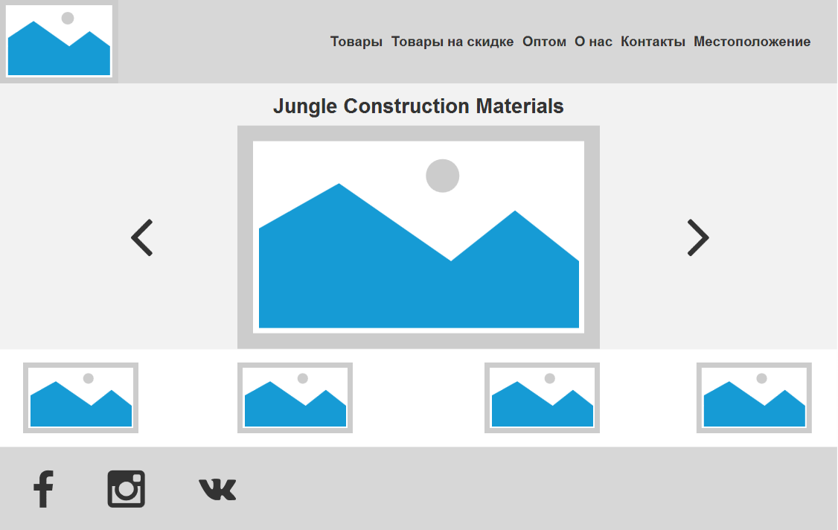

*Рис.6 Главная*

Товары:

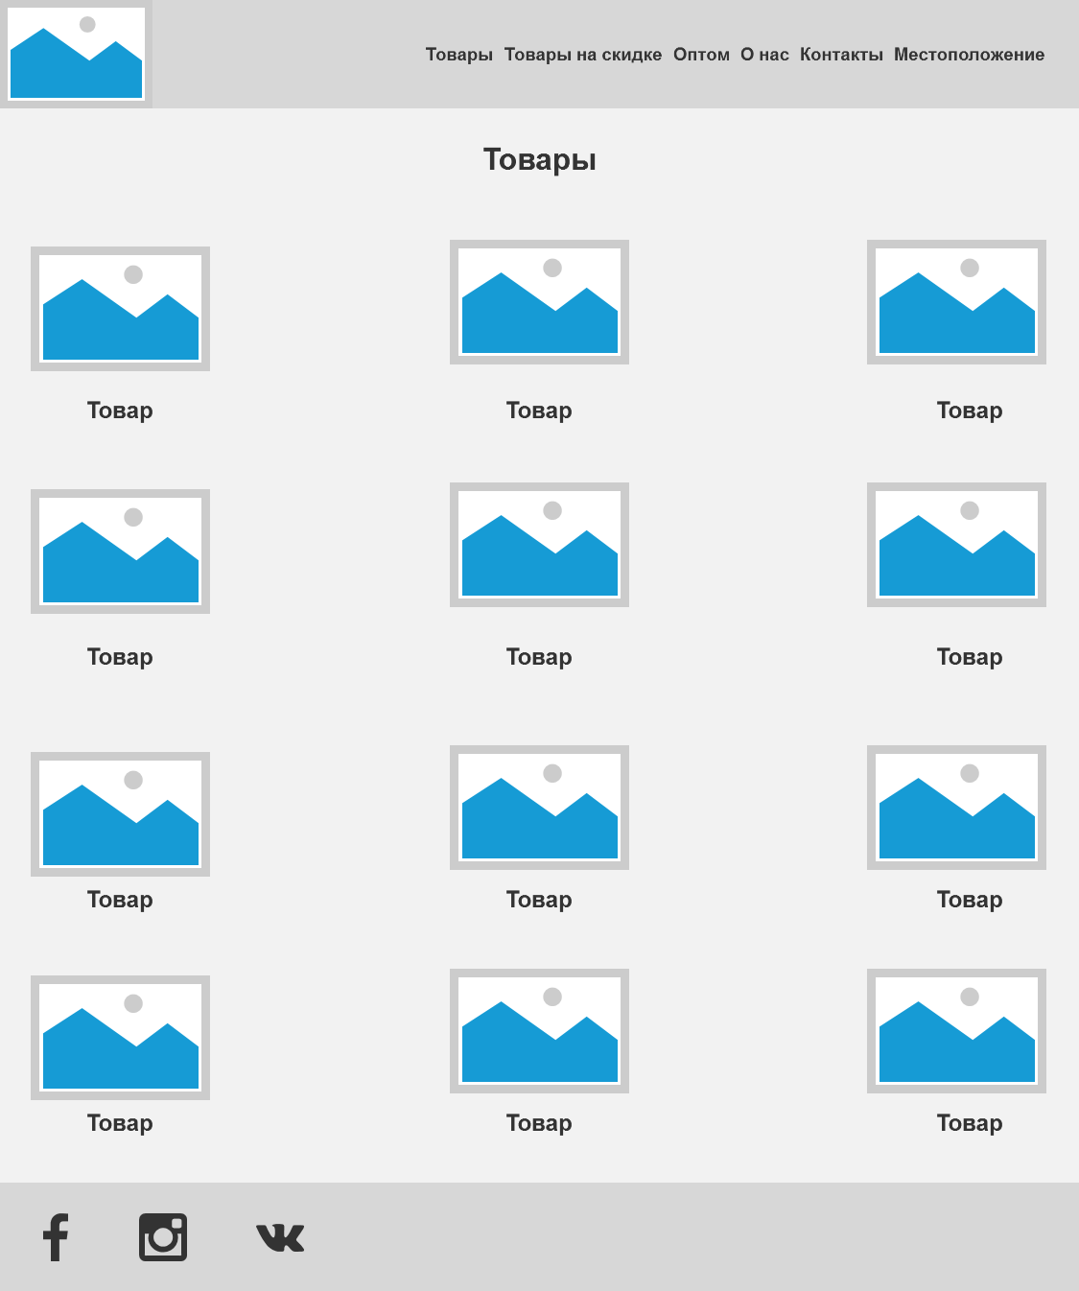

*Рис. 7 Товары*

Товары на скидке:

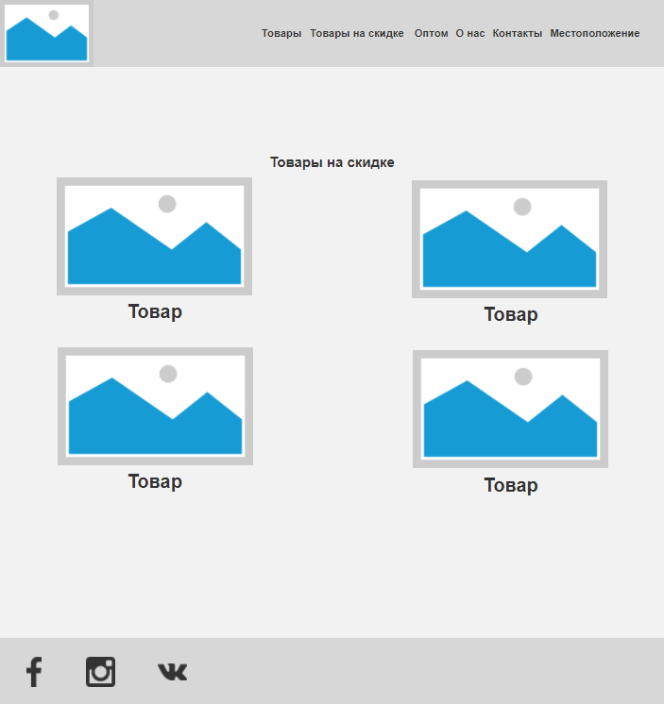

*Рис. 8 Товары на скидке*

Оптом:

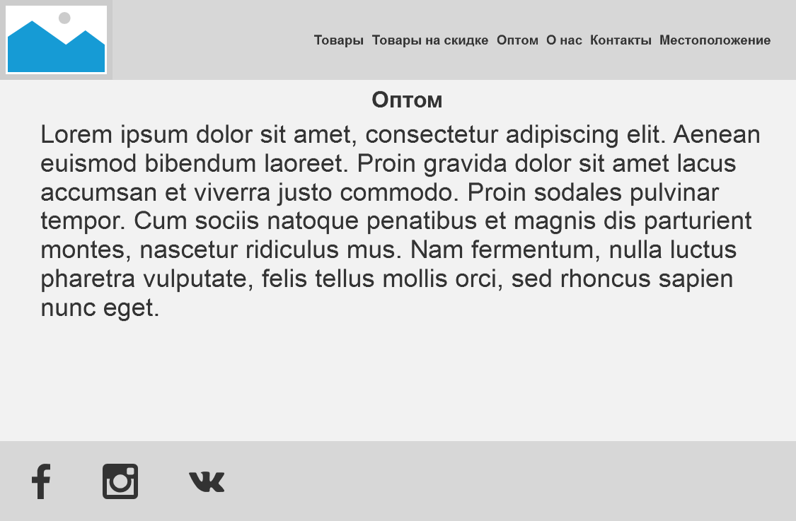

*Рис. 9 Оптом*

О нас:

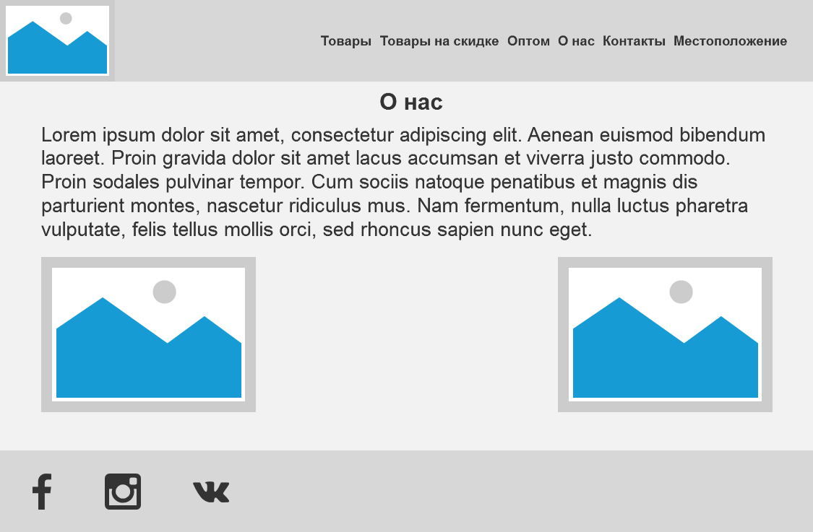

*Рис. 10 Оптом*

Контакты:

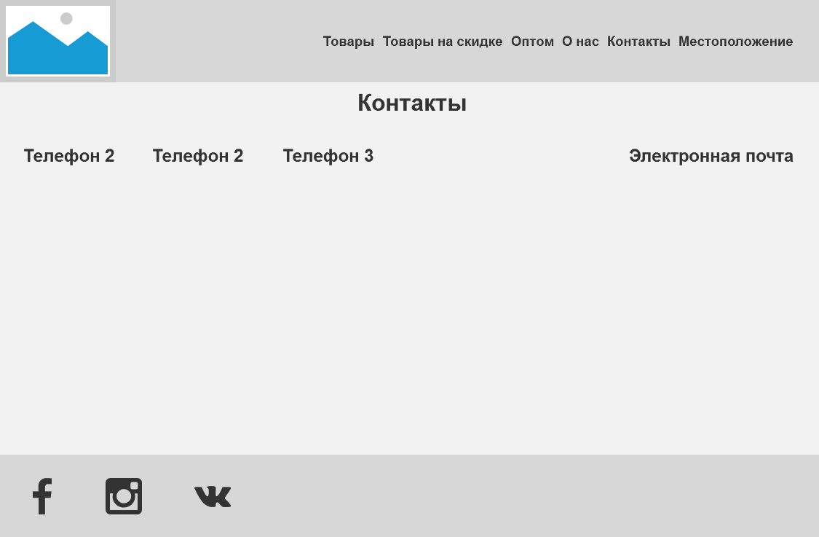

*Рис. 11 Контакты*

Местоположение:

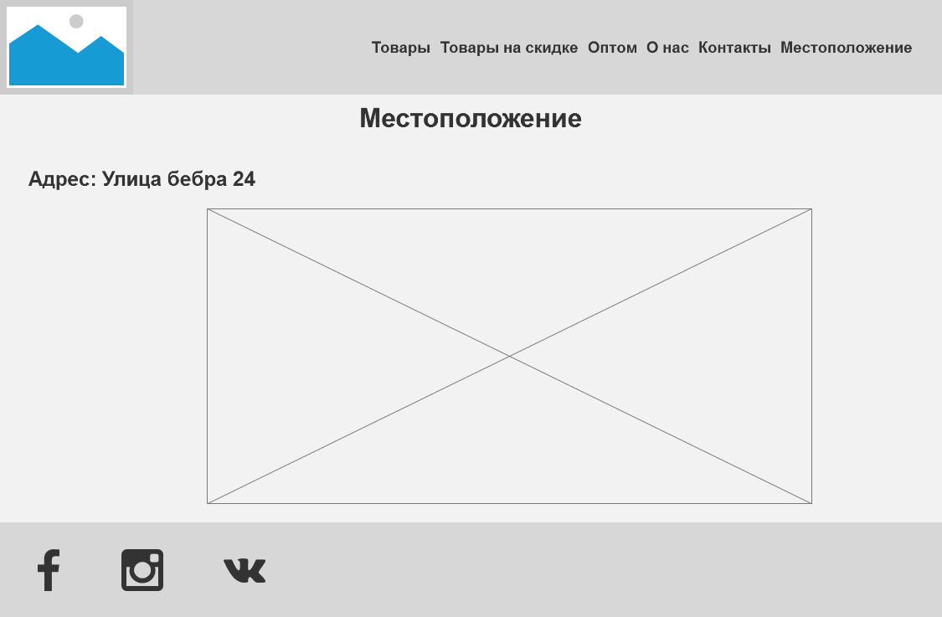

*Рис.12 Местоположение*

## **2.5 Разработка динамического прототипа интерфейсов**

На данном этапе необходимо создать имитацию полностью рабочего сайта и тестировать прототип. Мы переносим наши скетчи, которые мы создали в предыдущем разделе, в наш прототип и тестируем его. Прототип позволит нам взглянуть на компоновку страницы в целом, а также увидеть расположение и работу любых деталей

## **2.6 Результаты тестирования прототипа и его доработка по замечаниям**

После формирования демонстрационного проекта, мы используем тестовые задания, которые сформированы на основе сценариев взаимодействия пользователей, чтобы повторно проверить соответствие переходов между экранами и последовательностей действий, которые указаны в сценарии. В отличии от сценариев взаимодействия в текстовых заданиях добавим конкретные данные, с которым работает пользователь.

Для данного сайта были отобраны респонденты, интересующиеся сайтами данной тематики.

**Респондент 1:** Задание узнать о магазине, а после выбрать интересующий его товар. Персонаж с главной страницы переходит в раздел “О нас”, после прочтения информации, он переходит в раздел “Товары” и выбирает нужный ему товар. После прочтения информации о товаре. Он переходит в раздел “Местоположение”, и едет покупать товар в магазине.

**Респондент 2:** Задание выбрать нужный ему товар, связаться с магазином, что бы зарезервировали выбранный им товар и узнать, где расположен магазин, чтобы поехать, заплатить и забрать товар в магазине. Он переходит в раздел “Товары”, после чего он находит нужный ему товар, после этого он переходит на вкладку “Контакты”, где он выбирает 1 из 3-х контактных телефонов и созванивается с магазином. После того как позвонил магазину он переходит в раздел “Местоположение”, и увидев адрес и карту, где расположен сайт он выезжает в магазин за нужным ему товаром.

**Респондент 3:** Задание выбрать товар, узнать, как заказать этот товар оптом, позвонить в магазин, узнать где находится магазин и выехать за товаром. Пользователь переходит в раздел “Товары”, после перемещается в раздел “Оптом”, и после получения информации переходит в раздел “Контакты”, там он пишет созванивается по одному из трех телефонов и переходит в раздел “Местоположение”, там он прочитал информацию, где находится сайт и едет забирать товар.

**Замечания респондентов:**

**Респондент 1** сделал замечание, что нет поиска по товарам, и ему не удобно искать товар по навигационному меню.

**Респондент 2** сделал замечание, что раздел “Контакты” и “Местоположение” не удобны в использовании. Он считает, что эти разделы нужно объединить в 1 раздел, так как это удобнее для него, как пользователя, ведь ему не нужно делать еще 1 действие и переходить на еще 1 вкладку. Так же ему не понравилось, что отсутству ет поиск по товарам на сайте.

**Респондент 3** сделал замечание, такие же, как и 2й респондент.

**Вывод:** В ходе тестирования были выявлены недочеты, а именно отсутствие поиска на сайте, и неудобных разделов: “Контакты” и “Местоположение”. Эти разделы стоит объединить в 1.

**После замечаний от респондентов, прототип выглядит следующим образом**

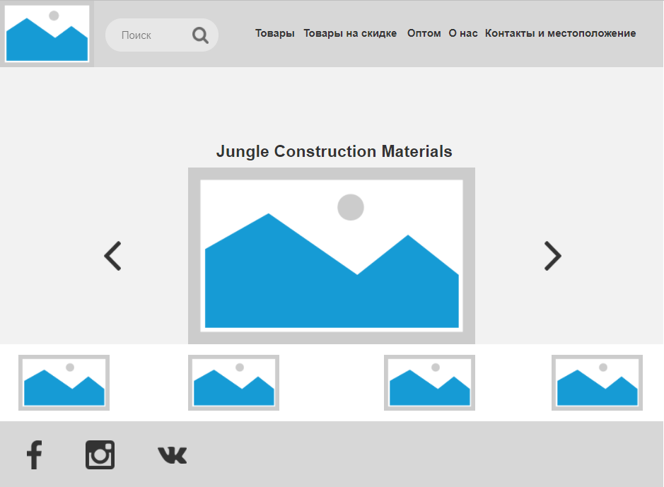

*Рис. 13 Главная*

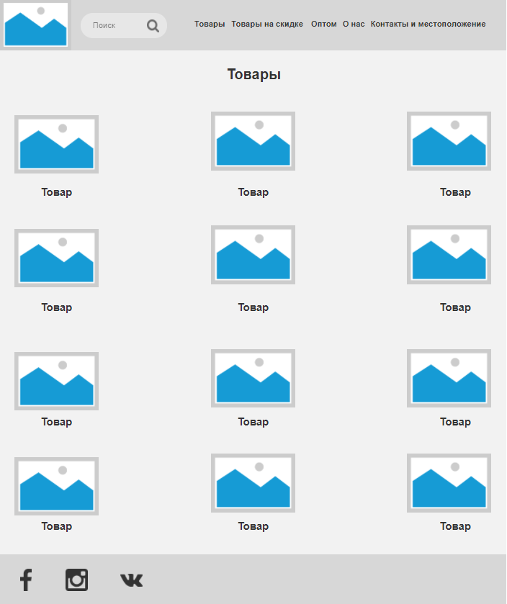

*Рис. 14 Товары*

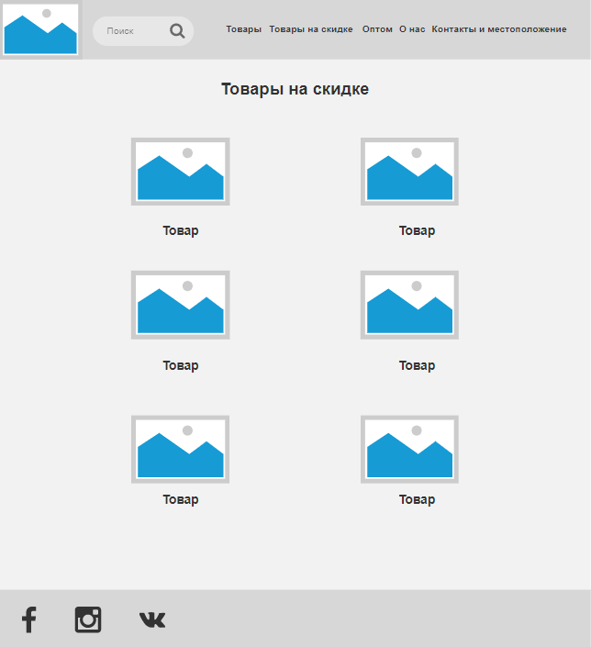

*Рис. 15 Товары на скидке*

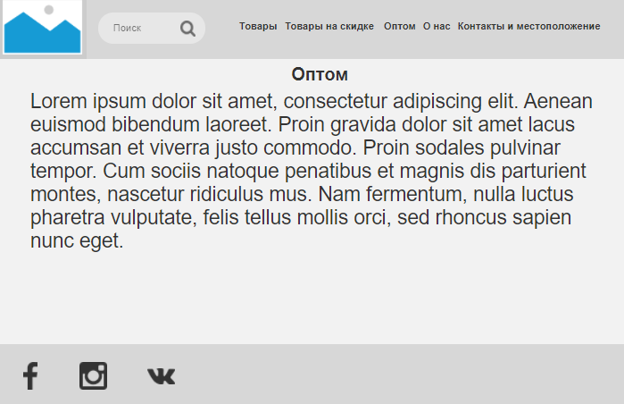

*Рис. 16 Оптом*

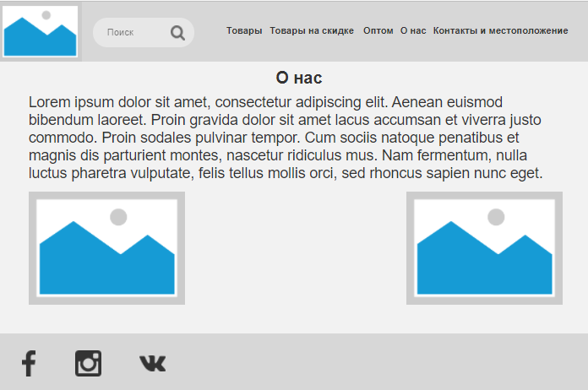

*Рис. 17 О нас*

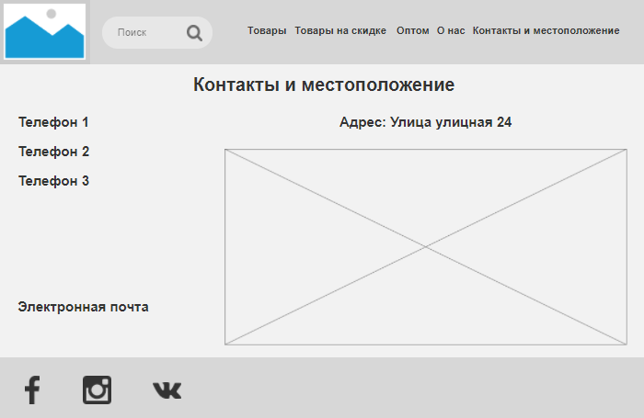

*Рис. 18 Контакты и местоположение*

**Вывод:** На сайт был добавлен поиск, а также вкладки “Контакты” и “Местоположение” были объедены в “Контакты и местоположение”.

# **3. Дизайн интерфейсов проекта**

## **3.1 Разработка логотипа и стилистики**

Необходимо разработать логотип сайта магазина строительных материалов “Jungle Construction Materials”. Логотип должен привлечь внимание посетителей своими элементами. Должен ассоциироваться с данной тематикой. Логотип должен быть простым и запоминающимся, чтобы посетители могли быстро вспомнить его.

**Исследование логотипа аналогов:**

Были рассмотрены логотипы аналогов, приведенных ниже:

* 

*Рис. 19 Интернет магазин “Саморез”*

На логотипе находится: строительный материал ­­­­– саморез, которой напоминает пользователю, что это строительный магазин, а также название самого магазина.

* 

*Рис 20. Строительный магазин “HAMMER CONSTRUCTION”*

На логотипе находится: молоток и гвоздь, которые показывают, что этот магазин занимается строительной техникой. Логотип выполнен в 2-х цветах: желтый и черный.

* 

*Рис. 21 Строительный магазин “BUIDAZAR”*

В этом логотипе можно увидеть: Дом, который говорит, что магазин занимается предметами для дома, а также слоган магазина. Логотип использует только черный цвет на белом фоне.

Исходя из анализа конкурентов, можно сделать вывод, что лучше всего создать простой логотип, который сразу же запомнится пользователю, а также с помощью которого пользователь сразу поймет, чем занимается магазин.



*Рис. 22 Логотип “Jungle Construction Materials”*

На логотипе можно увидеть: изображение поддона с цементом, а также название сайта. Изображение будет говорить пользователю, что магазин занимается строительными материалами.

Был использован черный цвет на белом фоне. Шрифт: Arial 14px.

Форма логотипа – прямоугольная.

Цветовая вариация и фон

Логотип не может быть представлен в других цветовых вариациях, а также может быть только на белом фоне.

Другими словами, это итоговый логотип, в котором запрещены любые изменения, кроме размеров логотипа, но только в прямоугольной форме.

Минимальный размер: 3см ширина и 1 см высота.

Максимальный размер: 15 см ширина и 5 см высота.

## **3.2 Выбор шрифтов**

На сайте “Jungle Construction Materials”, будет использован 1 шрифт: Arial.

Шрифт для заголовков Arial:

Регулярное начертание:

ABCDEFGHIJKLMNNOPQRSTUVWXYZ

abcdefghijklmnopqrstuvwxyz

0123456789

Жирное начертание:

**ABCDEFGHIJKLMNNOPQRSTUVWXYZ**

**abcdefghijklmnopqrstuvwxyz**

**0123456789**

Курсив:

*ABCDEFGHIJKLMNNOPQRSTUVWXYZ*

*abcdefghijklmnopqrstuvwxyz*

*0123456789*

## **3.3 Определение цветовой гаммы**

Цветовая схема будет состоять из 3-х постельных цветов: Белый, серый и светло серый.



*Рис. 23 Цветовая палитра*

Белый цвет – #FFFFF

Светло-серый – #F2F2F2

Серый – #D7D7D7

Текст на сайте будет черного цвета (#FFFFF). Цветовая палитра на сайте состоит из 3-х светлых цветов, и основная информация будет находится на светло-сером цвете, что делает ее довольно контрастным и хорошо читаемым.

Пример того, как выглядит текст на странице на разных фонах.

|  |  |
| --- | --- |
| Цвет | Изображение |
| Белый |  |
| Светло-серый |  |
| Серый |  |

*Табл.1 Контрастность текста на разных фонах*

Пример оформления главной страницы:

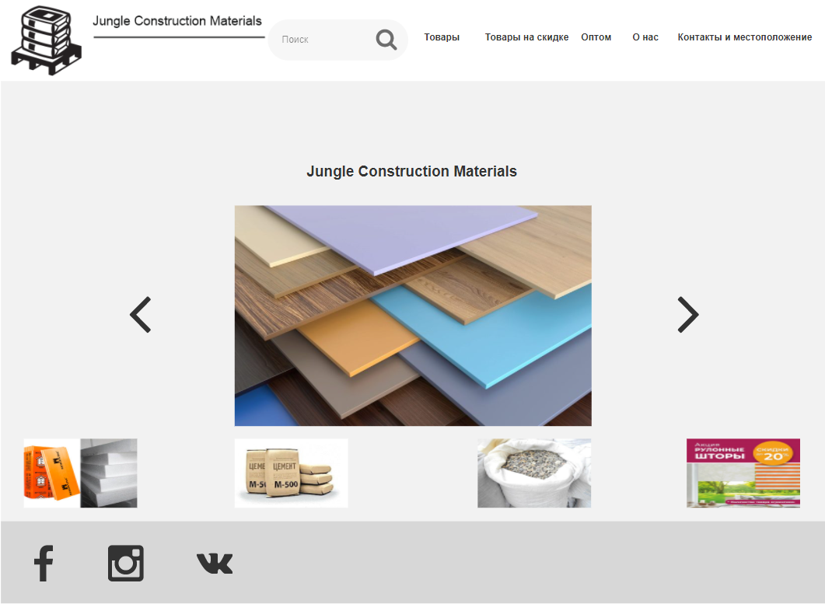

*Рис. 24 Главная страница*

При выборе цвета элементов соблюдались правила цветовой гармонии. Цветовая палитра должна быть приятна пользователю и не раздражать глаз, а также не отвлекать внимание пользователя.

## **3.4 Определение общих положений сетки и расстояний**

При проектировании сетки было принято решение использовать модульную сетку. Ширина каждой страницы – 1570px. Высота каждой страницы разное, так как количество контента на каждой странице разное. Размер сетки – 100.

## **3.5 Созданный дизайн-макет интерфейса главной страницы.**

Ниже предоставлен дизайн главной страницы с сеткой и без.

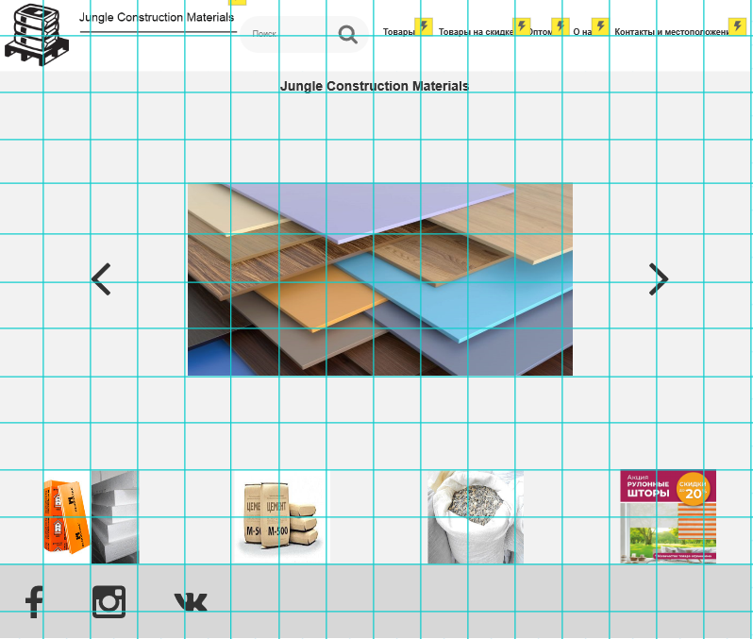

*Рис. 25 Сетка главной страницы*

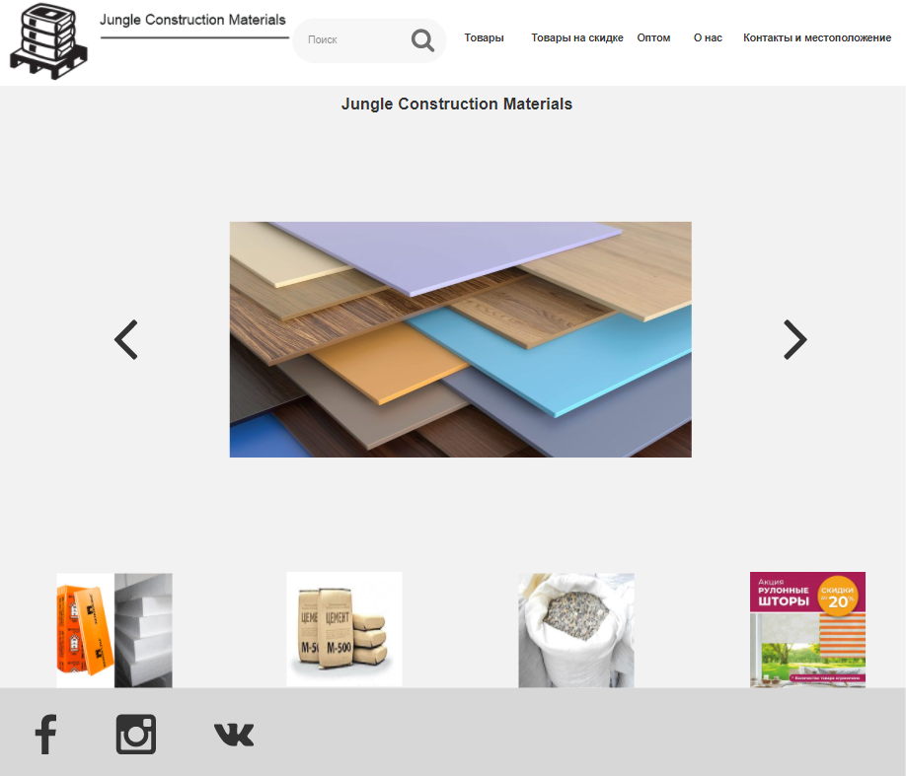

*Рис. 26 Главная*

**3.6 Созданные дизайн-макеты интерфейсов всех остальных страниц со стилями всех элементов.**

Ниже предоставлен дизайн с сеткой и без для всех остальных страниц.

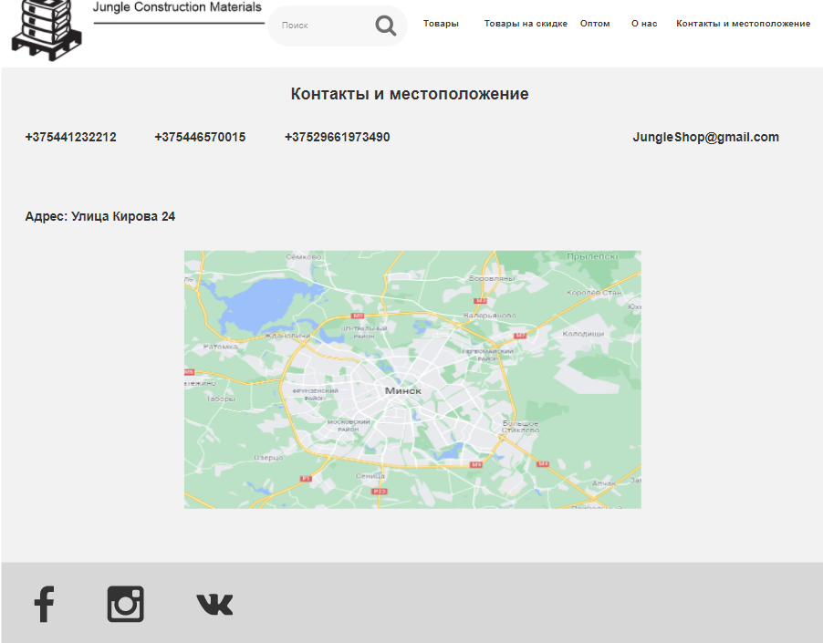

*Рис. 27 Контакты и местоположение*

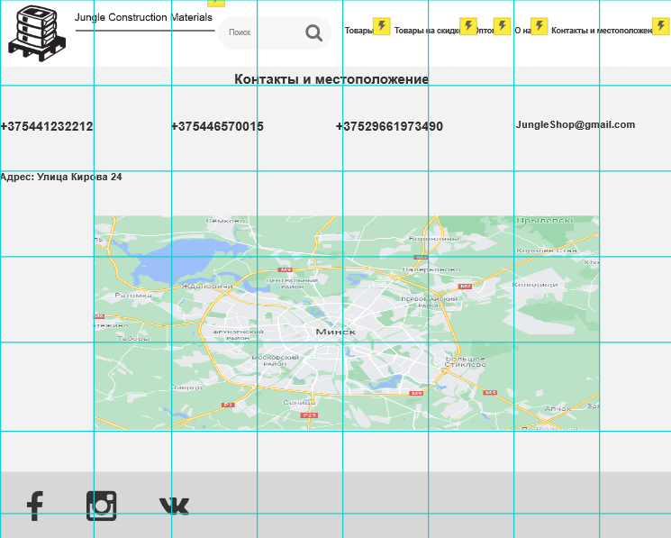

*Рис.28 Сетка контакты и местоположение*

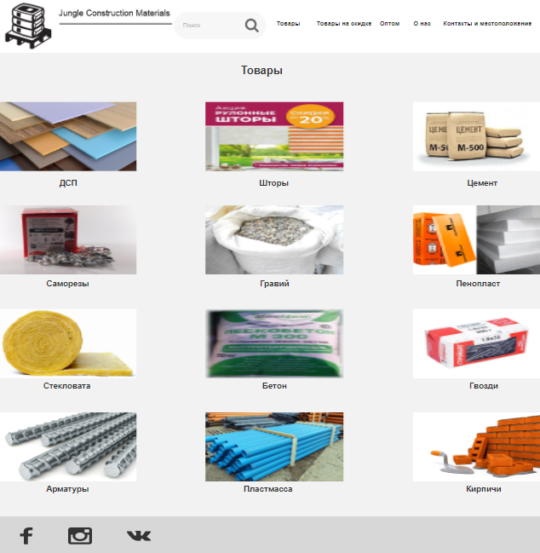

*Рис. 29 Товары*

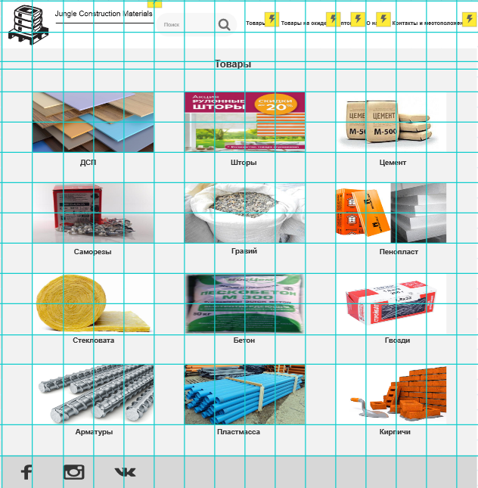

*Рис. 29 Сетка товары*

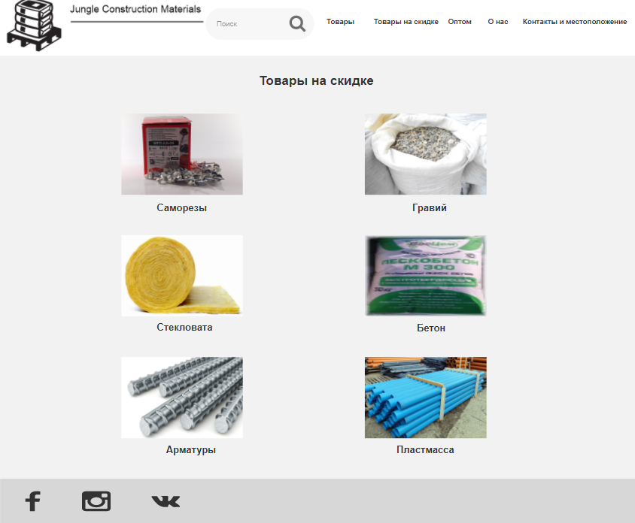

*Рис. 30 Товары на складе*

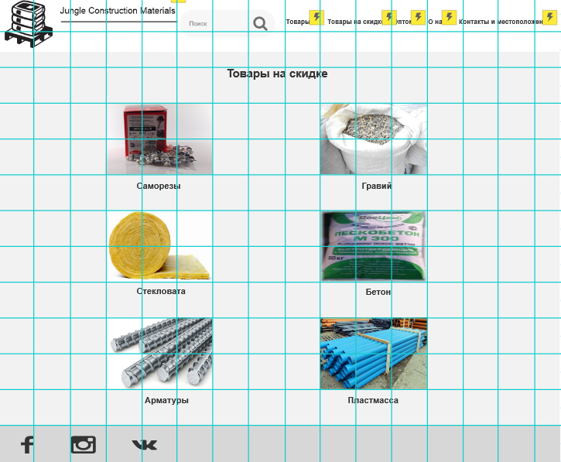

*Рис. 31 Сетка товары на скидке*

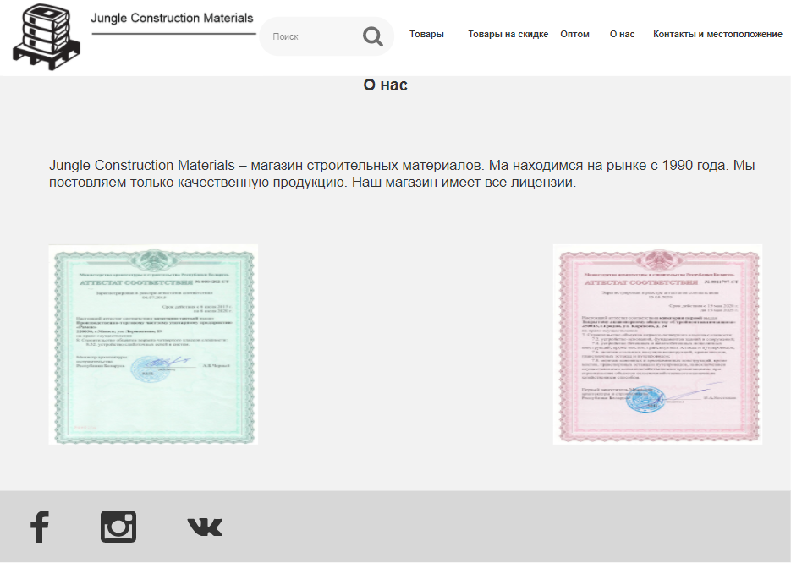

*Рис. 32 О нас*

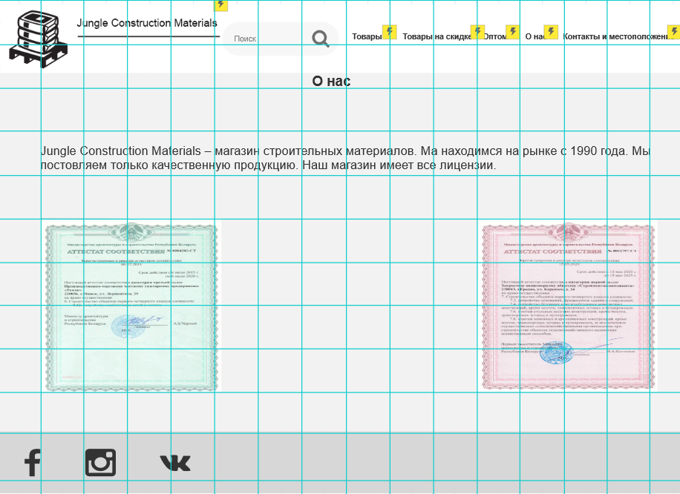

*Рис. 33 Сетка о нас*

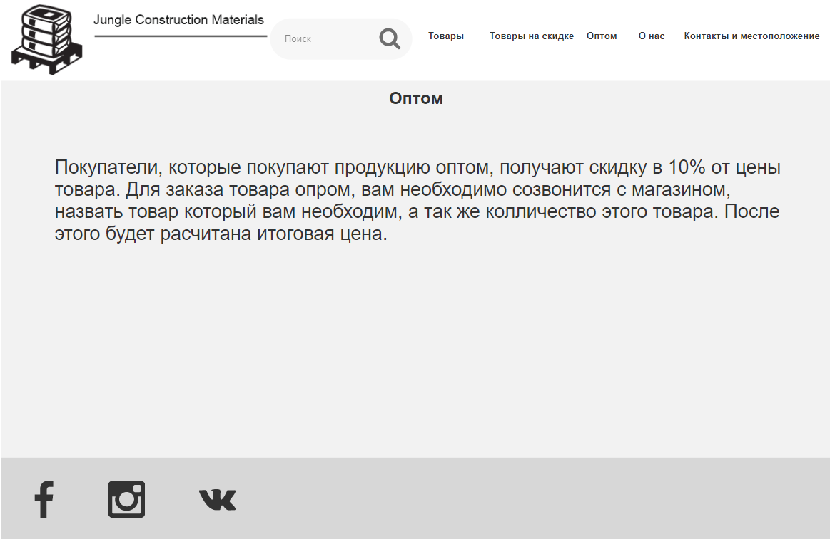

*Рис. 34 Оптом*

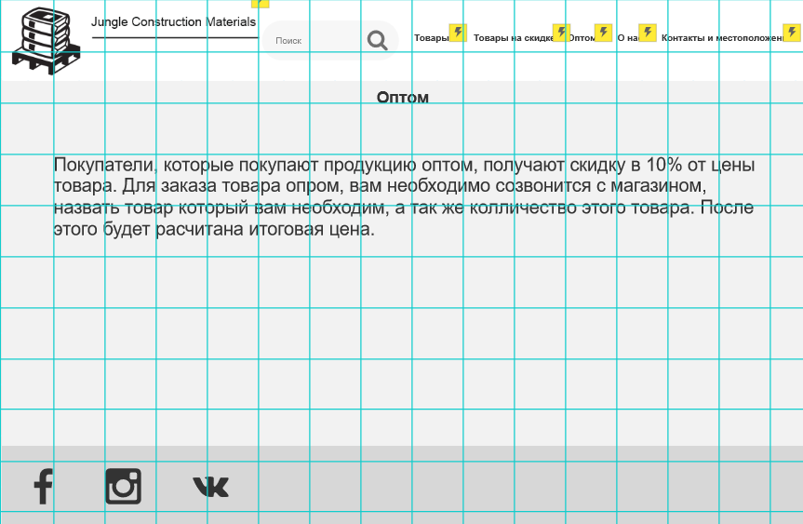

*Рис. 35 Сетка оптом*

## **3.7 Динамические элементы на странице**

На сайте используются следующие динамические элементы:

На главной странице есть слайдер (рис. 36), который включает в себя 5 фотографий товаров. Для перехода с одной фотографии на другую используются стрелки

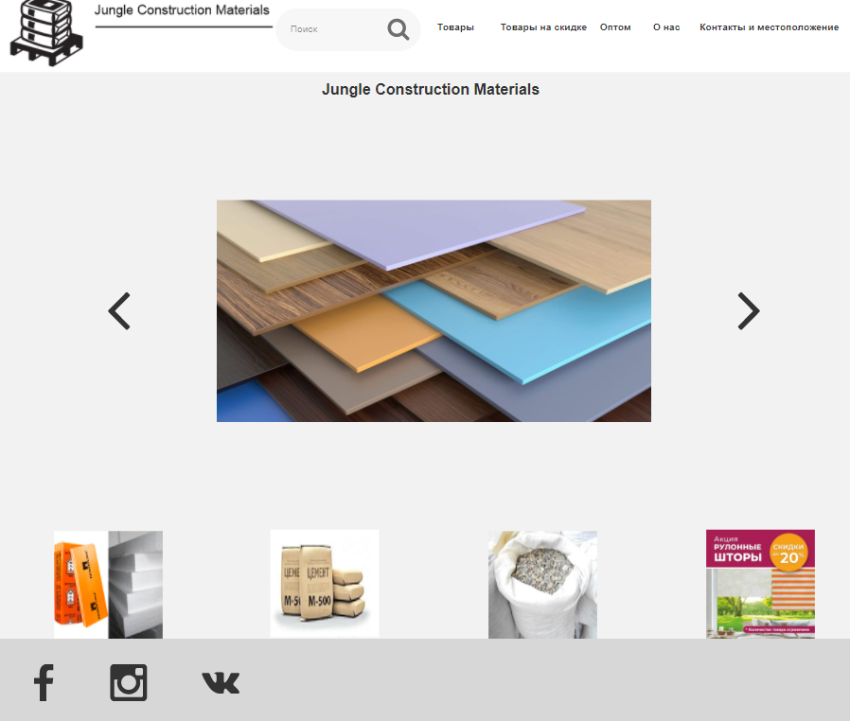

*Рис 36. Слайдер*

## **3.8 Разработанные дизайн-макеты интерфейсов для адаптивной версии сайта.**

При создании адаптивного дизайна, в качестве примера девайса с другими параметрами высоты и ширины экрана, был выбран IPhone 11.

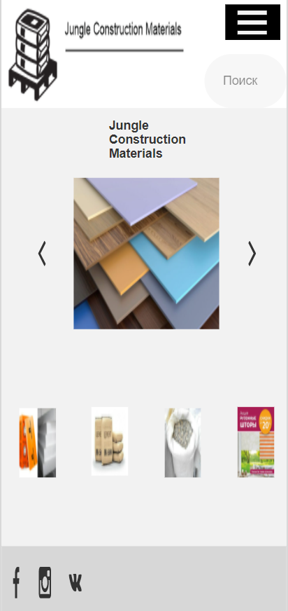

*Рис. 37 Адаптивный дизайн Главная*

|  |  |
| --- | --- |
|  |  |

*Табл. 1 Рисунки адаптивного дизайна товары*

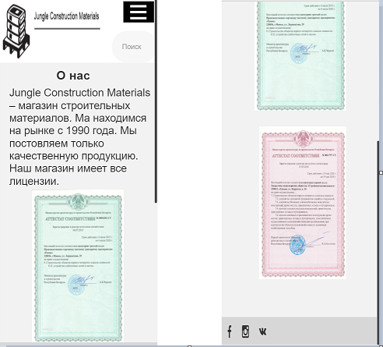

*Рис. 38 Адаптивный дизайн о нас*

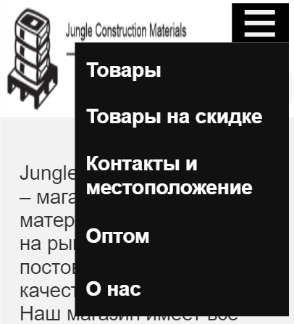

*Рис. 39 Меню*

Адаптивный сайт предполагает, что каждая страница сможет корректно отображаться на разных устройствах, как мобильных, так и на компьютерах. Очень важно, чтобы каждый пользователь без особых проблем мог просматривать сайт на разных устройствах

**Вывод:** Дизайн интерфейса – необходимая часть работы, для качественного сайта. Если дизайн выполнен правильно, то пользователю сайт будет приятен и интерактивно понятен. Сетка помогла нам сделать сайт симметричным. Адаптивный дизайн, очень важная задача, которую необходимо выполнить, так как пользователь сайта может зайти как с компьютера, так и с телефона, и что бы сайт даже на меньших экранов выглядел приятно и функционально, необходимо делать адаптивную версию сайта.

# **4.Юзабилити-тестирование**

## **4.1 Юзабилити-тестирование через имитацию поведения пользователей**

**Респонденты**

Для проведения тестирования были выбраны респонденты, которые входят в целевую аудиторию, а также все респонденты имеют разный уровень владения компьютером.

|  |  |  |  |
| --- | --- | --- | --- |
| Характеристика | Респондент 1 | Респондент 2 | Респондент 3 |
| ФИО | Врублевский Никита Андреевич | Громяко Виталий Олегович | Калистратов Вадим Алексеевич |
| Фотография | https://sun9-20.userapi.com/impg/FuyJQP808bM4u-4ZfLKX35PRSJ-45xJoD6Za3Q/VNQAHU8DVBM.jpg?size=1200x1600&quality=96&sign=421840e1a928502ccaa974633bb5c632&type=album | Папич Arthas Говорит YouTube Channel Subscribers Statistics - SPEAKRJ Stats | https://sun9-39.userapi.com/impg/4g7KEd9fS3-a4AAcjqj8bWZlbd0Rj9i4dlaHEA/LWBZ5AjqFjk.jpg?size=1200x1600&quality=96&sign=a9ea4203635f7129050027ad3c5daea6&type=album |
| Пол | М | М | М |
| Возраст | 18 | 31 | 18 |
| Опыт работы с системой | Средний. Раньше не использовал приложения на подобии этого, но часто сидел на похожих | Высокий. Виталий постоянно пользуется приложениями подобного плана | Ниже среднего. Вадим никогда не пользовался подобными приложениями. |
| Уровень владения компьютером | Хороший. Никита учится на программиста в Университете на 2 курсе факультета IT. | Средний. Виталий умеет работать за компьютером с 15 лет, но не знает всех тонкостей и хитростей. | Ниже среднего. Вадим не очень часто работает за компьютером, но знает базовые вещи, как работать с компьютером. |
| Уровень эмоциональной открытости | Выше среднего. Никита эмоциональный человек, но иногда может быть застенчивым | Высокий. Виталий всегда открыто выражает свои эмоции. Всегда делится впечатлениями | Средний. Вадим не показывает эмоции при незнакомых людях, но при друзьях он всегда делится впечатлениями. |

Респонденты не были знакомы с юзабилити-тестированием. В связи с этим было проведено разъяснение основных принципов и задач тестирования.

**Описание тестовых заданий**:

Опишем задачи, которые должны выполнить наши пользователи, в ходе которых мы получим информацию как успешность, эффективность выполнения задания, а также как пользователь будет искать информацию.

А. Пользовательские задачи:

— частотные (поиск товара, чтение комментариев, просмотр новинок);

— остальные (оставление комментариев, устройство на работу);

Б. Значимые эргономические метрики заданий:

— успешность – правильность выполнения задания;

— эффективность – скорость выполнения задания, количество ошибок.

**Задания для респондентов**

Задание 1: Узнать контактный номер магазина, а также его местоположение.

Задание 2: Выбрать товар, и заказать его оптом.

Задание 3: Узнать информацию о магазине и перейти в соц. Сети магазина

|  |  |  |  |
| --- | --- | --- | --- |
| Характеристика | Респондент 1 | Респондент 2 | Респондент 3 |
| Ход выполнения задания 1 | Никита заходит на сайт и изучает главную страницу. После чего находит вкладку “Контакты и местоположение”, там он видит Адрес и контактный номер. | Виталий заходит на сайт и видит поиск по сайту. Виталий вписывает “Контактный телефон”, в поисковую строку и попадает на вкладку “Контакты и местоположение”. Там Виталий видит контактный номер, а также карту, где расположен магазин. | Вадим переходит на сайт, изучает главное меню. После чего переходит на вкладку “О нас”, но не найдя там необходимую информацию. Находит поисковую строку, после вписывает в нее “Адрес”, и попадает на вкладку “Контакты и местоположение”. Там он видит адрес, а также контактный телефон. |
| Затраченное время | 7с. | 10с | 15с |
| Действия пользователей | Клик на пункт меню. | Клик на поисковую строку, нажатия на клавиши на клавиатуре, нажатие кнопки поиска | Клик в пункте меню. Скроллинг. Клик на поисковую строку, нажатия на клавиши на клавиатуре, нажатие кнопки поиска |
| Ошибки | 0% | 0% | 33% |
| Время на обнаружение ошибки | – | – | 3с |
| Время на устранение ошибки | – | – | 2с |
| Эмоциональные реакции (положительные / отрицательные) | 3/0 | 4/0 | 3/0 |

|  |  |  |  |
| --- | --- | --- | --- |
| Характеристика | Респондент 1 | Респондент 2 | Респондент 3 |
| Ход выполнения задания 2 | Никита заходит на главную страницу и изучает её. Никите приглянулся товар, который он наше на главной странице. Он переходит на вкладку “Оптом». После прочтения, Никита кликает на поисковую строку и пишет “Контактный телефон”. Дальше Никита попадает на вкладку “Контакты и местоположение”, там он звонит по одному из указанных номеров и совершает заказ оптом. | После попадания на главную страницу и изучения ее, Виталий кликает по меню на вкладу оптом, и поняв, что нужно сделать что бы совершить заказ, отправляется на вкладку товары, кликнув при помощи поискового меню. Там он выбрал товар, и таким же способом переходит на вкладку “Контакты и местоположение”, Виталий видит контактный телефон. Набрав по номеру, Виталий сделал заказ оптом. | После попадания на сайт, Вадим переходит по навигационному меню на вкладку “О нас”. После нахождения информации о магазине Вадим находит в подвале, ссылки на соц. сети и переходит по ним. |
| Затраченное время | 30с. | 35с | 33с |
| Действия пользователей | Клик на пункт меню. Клин на поисковою строку, нажатие на клавиатуру. | Клик на пункт меню. Клик на поисковую строку, нажатия на клавиши на клавиатуре, нажатие кнопки поиска | Клик на поисковую строку. Клик по поисковому меню. Клик по поисковому меню. |
| Ошибки | 0% | 0% | 0% |
| Время на обнаружение ошибки | – | – | – |
| Время на устранение ошибки | – | – | – |
| Эмоциональные реакции (положительные / отрицательные) | 3/0 | 3/1 | 4/0 |

|  |  |  |  |
| --- | --- | --- | --- |
| Характеристика | Респондент 1 | Респондент 2 | Респондент 3 |
| Ход выполнения задания 3 | После попадания на главную страницу, Никита переходит на страницу “О нас”, которая находится в навигационном меню. Узнав информацию о магазине, Никита думает где найти соц. сети, если их нет на этой вкладке. После этого Никита скролит страницу, и видит, что в подвале имеются ссылки в виде иконок на соц. сети, и кликает на них. | После попадания на главную станицу, Виталий нажимает на вкладку “О нас”, которая находится в навигационном меню. После, Виталий нашел в подвале ссылки на соц. сети, и перешел по ним. | После попадания и изучения главной страницы, Вадим пишет в поисковой строке нужный ему товар. Поисковая строка перенесла Вадима на вкладку “Товары”. Там он выбирает товар и переходит по поисковому меню на вкладку “Оптом”, и дальше следуя инструкции, переходит на вкладку “Контакты и местоположение”. Узнав контактный номер, Вадим созванивается и делает заказ оптом. |
| Затраченное время | 20с. | 10с | 12с |
| Действия пользователей | Клик на пункт меню. Скроллинг. Клик на иконку соц. сети. | Клик на пункт меню. Клик на поисковую строку, нажатия на клавиши на клавиатуре, нажатие кнопки поиска | Клик на поисковую строку. Клик по поисковому меню. Клик по поисковому меню. |
| Ошибки | 0% | 0% | 0% |
| Время на обнаружение ошибки | – | – | – |
| Время на устранение ошибки | – | – | – |
| Эмоциональные реакции (положительные / отрицательные) | 2/0 | 2/0 | 2/0 |

**Общие выводы по тестированию**: Все задания были выполнены респондентами. Процент допущенных ошибок мал.

Была допущена 1 ошибка. Её совершил Вадим, из-за своей невнимательности.

После выполнения заданий был проведен расчет эффективности на основе времени и общей относительной эффективности.

Расчет эффективности на основе времени производили по следующей формуле:

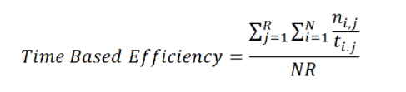

где ni,j – результат задачи i-го пользователя. Если пользователь успешно завершил задачу, то ni, j = 1, если нет, то ni,j = 0; ti,j– время, затраченное пользователем j на выполнение задачи i. Если задача не была успешно выполнена, то время измеряется до момента, когда пользователь покидает задачу; N – общее количество задач; R – количество пользователей.

Таким образом, получили следующие результаты:

Респондент 1: $\frac{\frac{1}{10}+\frac{1}{35}+\frac{1}{10}}{3}$ = 0.07

Респондент 2: $\frac{\frac{1}{7}+\frac{1}{30}+\frac{1}{20}}{3}$ = 0.22

Респондент 3: $\frac{\frac{1}{15}+\frac{1}{33}+\frac{1}{12}}{3}=$ 0.18

Посчитаем общую эффективность, сложив все итоговые значения и поделив их на количество.

$\frac{0.07+0.22+0.18}{3}$ = 0.15

*Респондент 1: Никита*

Устаревший – Эффективный – Нечеткий – Неудобный – Замусоренный – Тусклый – Яркий – Чистый – Прямой – Ясный – Непоследовательный – Неуправляемый – Привлекательный – Стандартный – Управляемый – Хороший – Интуитивный – Веселый – Любительский – Неэффективный – Опасный – Скучный – Радостный – Безопасный – Жесткий – Раздражающий – Треугольный – Неприятный – Комфортабельный – Холодный – Умный – Бесполезный – Халтурный – Теплый – Светлый – Последовательный – Загадочный – Качественный – Интересный – Ненадежный – Гибкий – Красивый – Некрасивый – Непривлекательный – Полезный – Глупый – Запутанный – Удобный – Понятный – Непредсказуемый – Четкий – Тяжелый – Современный – Легкий – Дружественный – Нестандартный – Плохой – Надежный – Сложный – Простой – Темный – Профессиональный – Медленный – Круглый – Печальный – Недружественный – Предсказуемый – Непонятный – Быстрый – Головоломный – Грустный – Приятный

S1=6/6=100%

*Респондент 2: Виталий*

Устаревший – Эффективный – Нечеткий – Неудобный – Замусоренный – Тусклый – Яркий – Чистый – Прямой – Ясный – Непоследовательный – Неуправляемый – Привлекательный – Стандартный – Управляемый – Хороший – Интуитивный – Веселый – Любительский – Неэффективный – Опасный – Скучный – Радостный – Безопасный – Жесткий – Раздражающий – Треугольный – Неприятный – Комфортабельный – Холодный – Умный – Бесполезный – Халтурный – Теплый – Светлый – Последовательный – Загадочный – Качественный – Интересный – Ненадежный – Гибкий – Красивый – Некрасивый – Непривлекательный – Полезный – Глупый – Запутанный – Удобный – Понятный – Непредсказуемый – Четкий – Тяжелый – Современный – Легкий – Дружественный – Нестандартный – Плохой – Надежный – Сложный – Простой – Темный – Профессиональный – Медленный – Круглый – Печальный – Недружественный – Предсказуемый – Непонятный – Быстрый – Головоломный – Грустный – Приятный

S2=8/9=89%

*Респондент 3: Вадим*

Устаревший – Эффективный – Нечеткий – Неудобный – Замусоренный – Тусклый – Яркий – Чистый – Прямой – Ясный – Непоследовательный – Неуправляемый – Привлекательный – Стандартный – Управляемый – Хороший – Интуитивный – Веселый – Любительский – Неэффективный – Опасный – Скучный – Радостный – Безопасный – Жесткий – Раздражающий – Треугольный – Неприятный – Комфортабельный – Холодный – Умный – Бесполезный – Халтурный – Теплый – Светлый – Последовательный – Загадочный – Качественный – Интересный – Ненадежный – Гибкий – Красивый – Некрасивый – Непривлекательный – Полезный – Глупый – Запутанный – Удобный – Понятный – Непредсказуемый – Четкий – Тяжелый – Современный – Легкий – Дружественный – Нестандартный – Плохой – Надежный – Сложный – Простой – Темный – Профессиональный –

Медленный – Круглый – Печальный – Недружественный – Предсказуемый – Непонятный – Быстрый – Головоломный – Грустный – Приятный

S1=6/6=100%

**Тестирование с помощью формальной анкеты:**

Респондентам было предложено несколько вопросов для каждого из которых нужно было выбрать один из пяти вариантов ответа.

Результаты нужно подсчитывать по следующему алгоритму: центральное значение дает 0 баллов, крайние значения дают либо –2 балла (левый вариант ответа), либо +2 балла (правый вариант), промежуточные значения дают либо –1 балл, либо +1 балл соответственно.

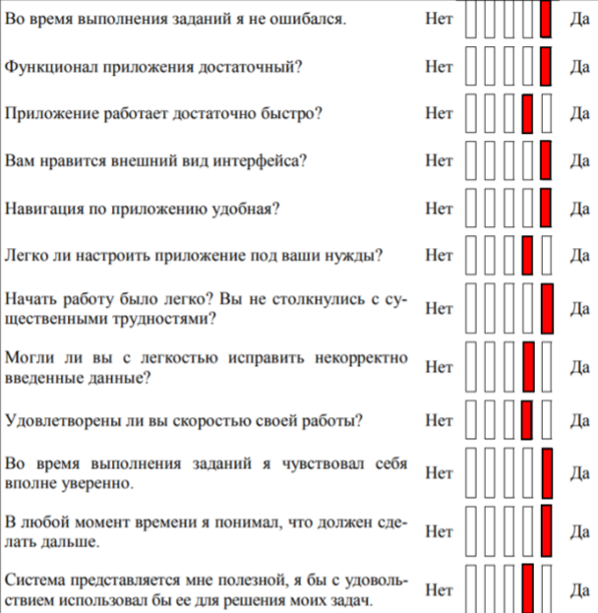

*Рис. 40 Ответы респондента 1*

Баллы респондента 1: 2+2+1+2+2+1+2+1+1+2+2+1=19.

Баллы респондента 2: 2+0+1+2+2+0+2+1+2+2+2+1=17.

Баллы респондента 3: -2+2+2+2+2+1+1+1+0+1+1+2=13.

## **4.2 Экспертное тестирование сайта**

На сайте находится только нужная информация для пользователя, что бы внимание пользователя было сконцентрировано на нужным для него элементам.

Сайт интуитивно понятен, что будет полезно для не опытных пользователей.

Сайт не грузит пользователя дополнительно информацией, чтобы не отвлекать пользователя от основной информации.

На сайте есть метафоры, например, при клике на логотип, он будет вести пользователя на главную страницу.

На сайте нет “тупиковых страниц”, т.е. из каждой страницы, пользователь может перейти на другую.

По заголовкам, можно понять, что будет находится на странице.

Интерфейс эстетичен и в любой момент времени не содержит ненужной сейчас информации.

**Эвристическая оценка интерфейсов сайта.**

Тестирование дизайна методом эвристической оценки по Якобу Нильсену и Рольфу Моличу.

При эвристической оценке вместо десятков и сотен конкретных требований интерфейс проверяется на соответствие всего нескольким общим принципам.

Если исходить из того, что интерфейс предназначен для использования функций, можно проверить, как эти функции вызываются и используются. Если просто проговорить словами, как работают интерфейсы всех функций,

становится понятно, какие из них неоправданно подавлены, а какие работают недостаточно хорошо. Разумеется, для этого тоже необходим опыт эксперта.

Для проведения эвристической оценки даны конкретные пункты, которые требует ответа да или нет.

Сайт не блокирует кнопку «Ваck (Назад)» браузера.

Кнопка «Ваck (Назад)» всегда возвращает на предыдущую посещенную страницу.

Пользователь имеет возможность выйти из любого процесса на сайте без необходимости его заканчивать.

По заголовку страницы, блока можно понять их содержимое.

Главное меню.

Главное меню есть на всех страницах, в одном и том же месте.

Пункты меню не расположены в порядке убывания их значимости, поскольку они все равнозначны.

Названия пунктов меню начинаются с заглавной буквы.

Структура страниц сайта.

Шапка (header).

Логотип расположен в одном и том же месте на всех страницах сайта.

Слогана нет.

Блоки в основной области.

Заголовки понятны и заметны.

Правильное использование цветов фона, рамок и пустого пространства позволяет визуально разделять страницу на заметные и логичные информационные блоки.

Элементы.

Значение иконок и графических элементов интуитивно понятно.



*Рис. 41 Иконки*

Все кликабельные элементы выглядят очевидно кликабельно, а

Курсор мыши видоизменяется при наведении на вкладки.

Все некликабельные элементы выглядят как некликабельные и

Курсор мыши не видоизменяется при наведении на них.

Вкладки изменяют свой стиль, при наведении на них

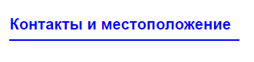

*Рис. 42 Наведение на вкладки*

Текст.

Текст лаконичен, без «воды».

Текст структурирован, есть заголовки, подзаголовки, абзацы.

Имеются цитаты, списки (тогда текст легко сканируется).

**Результаты эвристической оценки:**

1. В любой момент времени система показывает, что с ней происходит - ДА.

2. Система использует термины, понятия и метафоры, присутствующие в реальном мире, а не обусловленные компьютером - ДА.

3. В любой момент пользователь контролирует систему, а не наоборот. Любую команду можно отменить или повторить - ДА.

4. В любой момент времени система выглядит и функционирует единообразным и стандартным способом - ДА.

5. Интерфейс системы препятствует появлению человеческих ошибок - ДА.

6. В любой момент времени интерфейс показывает объекты и команды сам, не требуя от пользователя вспоминать их - ДА.

7. В интерфейсе есть методы ускорения работы, предназначенные для опытных пользователей и не мешающие пользователям неопытным - НЕТ.

8. Интерфейс эстетичен и в любой момент времени не содержит ненужной сейчас информации - ДА.

9. Интерфейс помогает пользователям обнаруживать и исправлять проблемы, включая человеческие ошибки -ДА.

10. Справка доступна в любой момент времени. Она достаточна, но не избыточна; к ней легко обращаться; она не абстрактна, а нацелена на решение конкретных задач пользователя; в ней описываются конкретные шаги по решению проблем - НЕТ.

# **Вывод:**

По результатам экспертного тестирования нарушений в данном интерфейсе выявлено не было, проблем в информационной структуре или функциональном соответствии элементов обнаружено не было. Таким образом, можно сказать, что интерфейс спроектирован грамотно и при его разработке учитывались все принципы юзабилити.

## **4.3 Выявленные проблемы интерфейсов и рекомендации по их устранению**

В ходе юзабилити-тестирования сайта респондент Виталий высказал 1 замечание. Основываясь на его пожелании была совершена модификация сайта:

* Поисковая строка слишком близко расположена к другим элементам, из-за чего вероятность промахнуться – больше.

Замечание были учтены, и модификация была сделана. Так как на главной странице мало места, то был немного уменьшен логотип, и сама поисковая строка. Благодаря этому элементы стоят дальше друг от друга, и вероятность случайного нажатия на другой элемент стала меньше.



*Рис. 43 Новый вид навигационного меню*



*Рис. 44 Старый вид навигационного меню*

**Вывод:** По результатам пользовательского тестирования, интерфейс показал себя простым и практичным. Пользователи смогли быстро найти нужную им информацию. Это было связанно за счет грамотно созданного поискового меню, поисковой строки, удобности перемещения с одной вкладки на другую. Так же нельзя не отметить то, что важную роль имеет информация, подающаяся пользователю, а также цвета текста и фона, так как они влияют на внимание пользователя, а если пользователя ничего не отвлекает, то он быстрее сможет найти нужную ему информацию. В ходе экспертного тестирования была найдена одна ошибка, делающая перемещение на сайте менее удобным, но эта ошибка была исправлена.

# **Заключение:**

Во время проектирования интерфейсов сайта я научился многому. Например, ознакомился с программами Axure, Corel Draw. Также я научился всем этапам проектирования интерфейсов. Узнал много нового о разработке интерфейса. Узнал новое о влиянии дизайна, интерфейса и цвета на психику пользователя, что буду обязательно внедрять в своих будущих проектах. В результате была определенна предметная область, цели, задачи проекта, целевая аудитория, список потребностей и возможностей пользователей, был сделан обзор аналогов. Далее был разработан сперва статический, а после и динамический прототип. После он был протестирован. Затем был разработан логотип и стилистика, определенна цветовая гамма, выбран шрифт. Была создана сетка. После этого был создан дизайн главной и остальных страниц. Завершающим этапом было юзабилити-тестирование в котором приняли участие 3 человека.

# **Список источников:**

1. Дизайн и юзабилити интерфейсов пользователя (Учебно-методическое пособие по курсовому проектированию по одноименной дисциплине для студентов специальности 1-40 05 01-03 «Информационные системы и технологии» (издательско-полиграфический комплекс)) / Т. В. Кишкурно, Т. П. Брусенцова 2016.